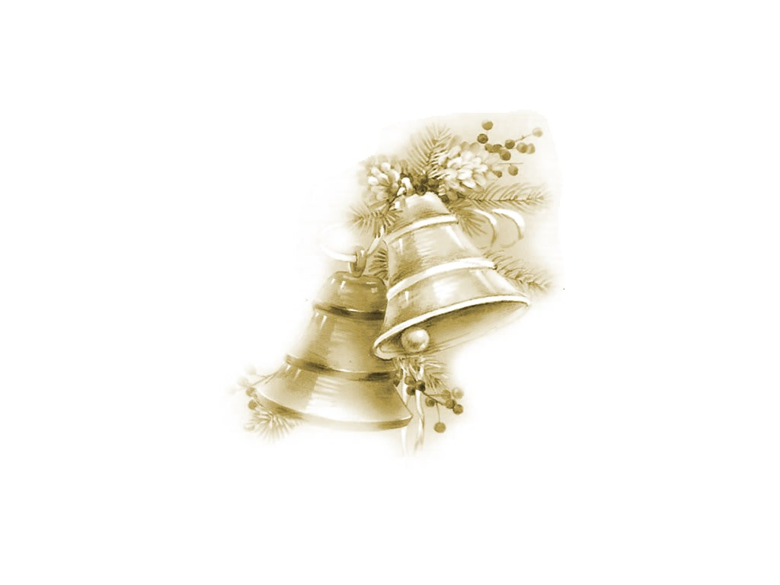
Szeretettel meghívjuk Önt és kedves családját

a Kontrasztok Alapfokú Művészeti Iskola

diákjainak karácsonyi hangversenyére, mely december 13-án, pénteken 17³⁰ órai kezdettel kerül megrendezésre.
(Helyszín: Bánki Aula)

Műsor:


Kiskarácsony, nagy karácsony | Szolfézs kórus⁴
O Come, All Ye Faithful  See, Amid the Winter's Snow | Kovács Virág - Horváth Zsombor⁶ | Klarinét
J. S. Bach: G-dúr menüett | Balogh Attila² | Zongora
Suttog a fenyves | Tratnyek Fruzsina¹ | Gitár
Hull a pelyhes | Ratting Zalán¹ | Gitár
Karácsonyi dallamok | Adamovits Anna, Abai Jázmin, Samu Gabriella, Törő Kata, Horváth Boglárka, Pankász Petra,  Pál Renáta, Novreczky Nóra | Kis  fuvola együttes
Kiskarácsony, nagykarácsony | Radó Dalma¹ | Gitár
Hull a pelyhes | Major Zoltán⁷ | Szintetizátor
Suttog a fenyves | Henézi Dominik¹ | Gitár
Jingle bells | Egri Zsófia⁵ | Furulya
Koshkin: Melody | Werb Imola¹ | Gitár
Francia dal | Novreczky Flóra⁶ | szaxofon
Koshkin: Snowflakes | Makra Tünde¹ | Gitár
Adele: SkyFall | Nemes Ádám² | Szintetizátor
Attwood: G-dúr Szonatina | Gitta Márton² | Zongora
Webber: Pie Jesu | Pankász Petra, Pál Renáta, Novrecky Nóra,  Völgyi Boglárka, Papp Zsófia, Tövisháti Marcell,  Márkus Kata, Kovács Árpád | Fuvola együttes
Pavlovits: Nr. 7. Ametiszt | Czimmermann Gergő¹ | Gitár
Gryllus: Fehér karácsony | Szolfézs kórus⁴
Itt van a szép víg karácsony | Szolfézs kórus⁴

Caccini: Ave Maria | Pankász Petra, Pál Renáta, Novrecky Nóra,  Völgyi Boglárka, Papp Zsófia, Tövisháti Marcell,  Márkus Kata, Kovács Árpád | Fuvola együttes


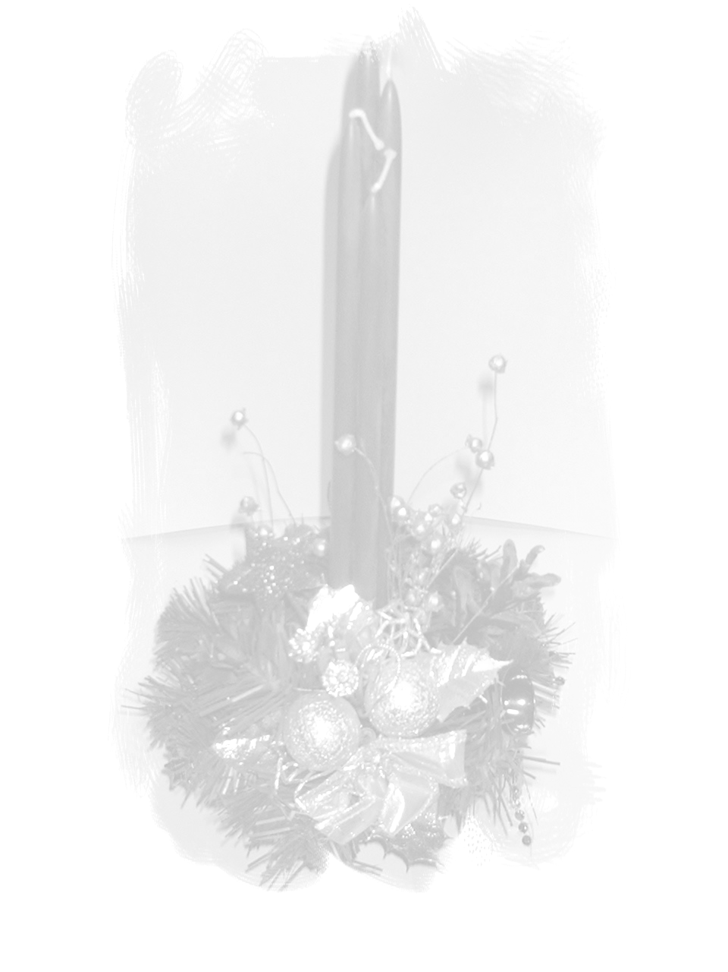

Felkészítő tanárok:
Buzás Tímea¹, Kéri Gerzson², Kovács Árpád³, Lovrek Andrea⁴,
Márkus Kata⁵, Németh Ágnes⁶, Sánta Albert⁷

